**MANUAL DE AYUDA COMO USAR LA PLATAFORMA DE DESARROLLO WEB**

Entra a la pagina http:www//Dunamis.com y te direccionara a la pagina de Bienvenida

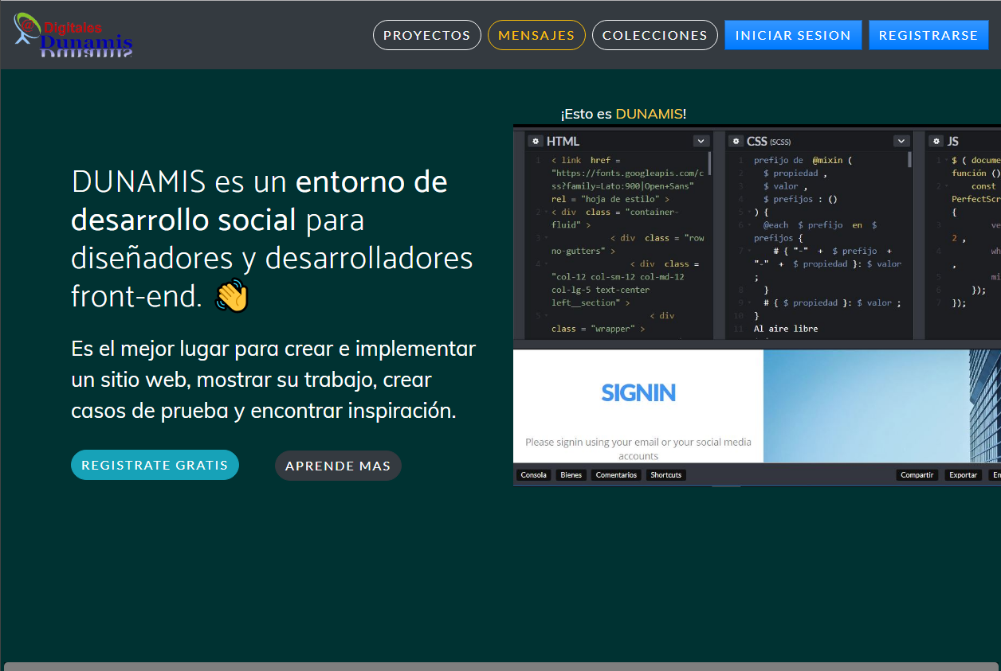

Allí podrás ver la información de lo que puedes hacer con Dunamis.

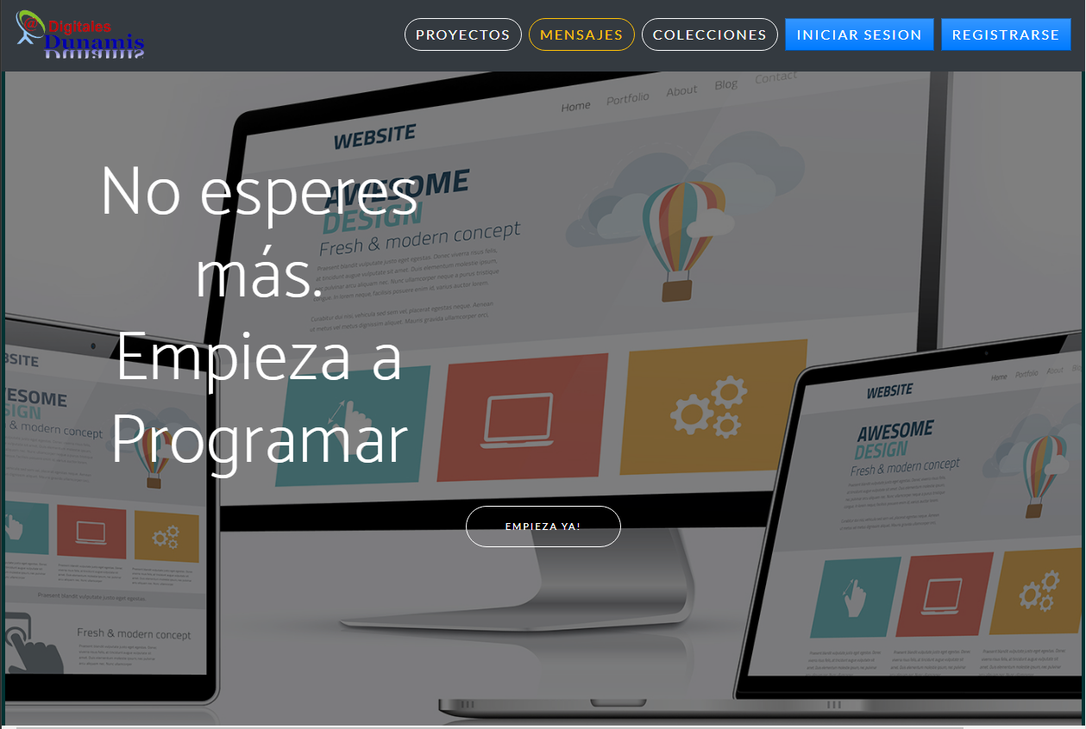

Podrás ver algunos Proyectos ya hechos por otros usuarios Gratuitos:

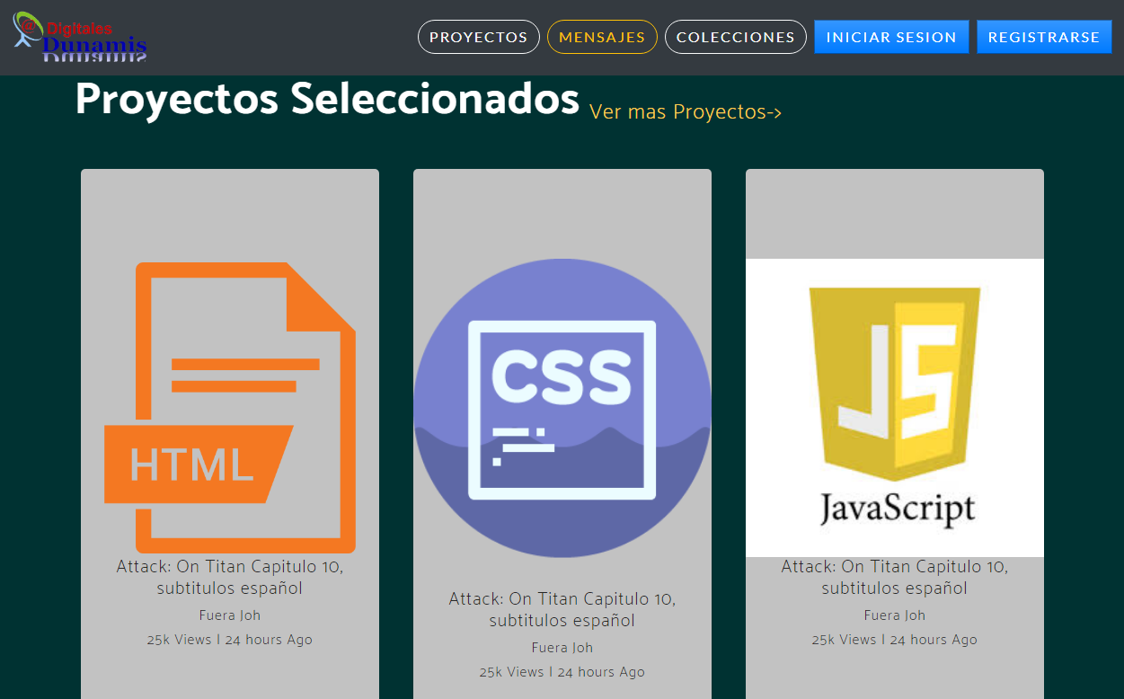

También podrás ver algunos mensajes y Colecciones de nuestros usuarios con la experiencia de nuestra plataforma.

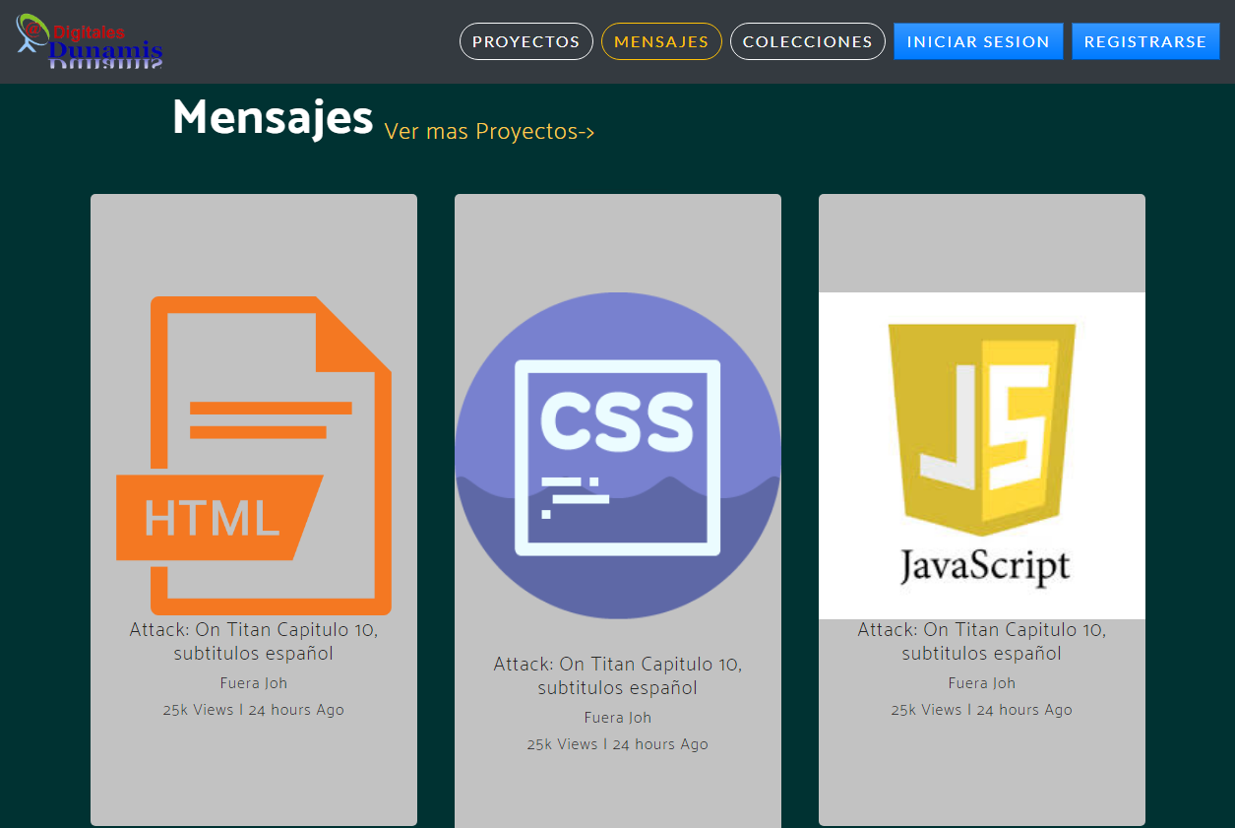

Si quieres saber mas de nosotros contáctanos en nuestras redes sociales o llámanos.

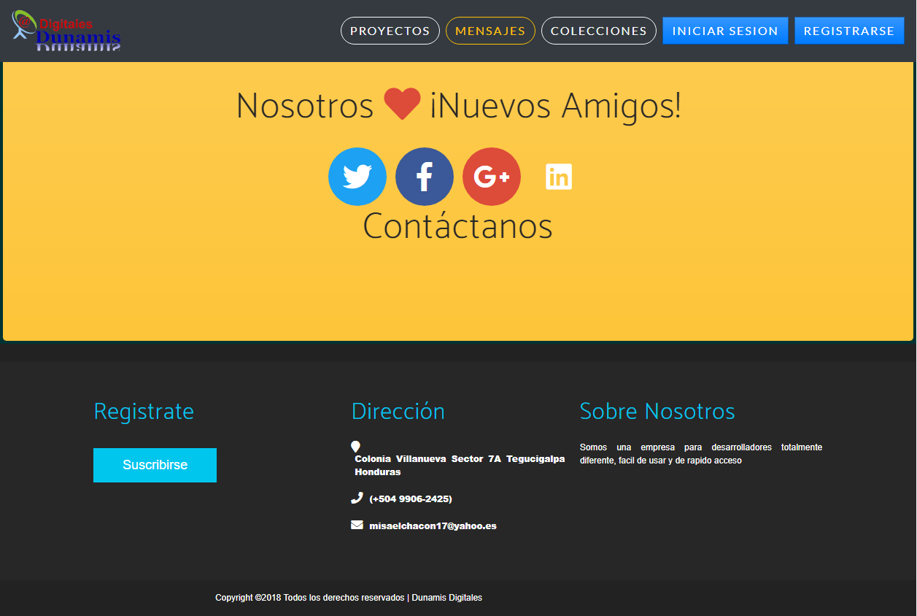

2. **REGISTRARSE** Al hacer click en Registrarse aparecerá el formulario donde te registraras de forma gratuita.

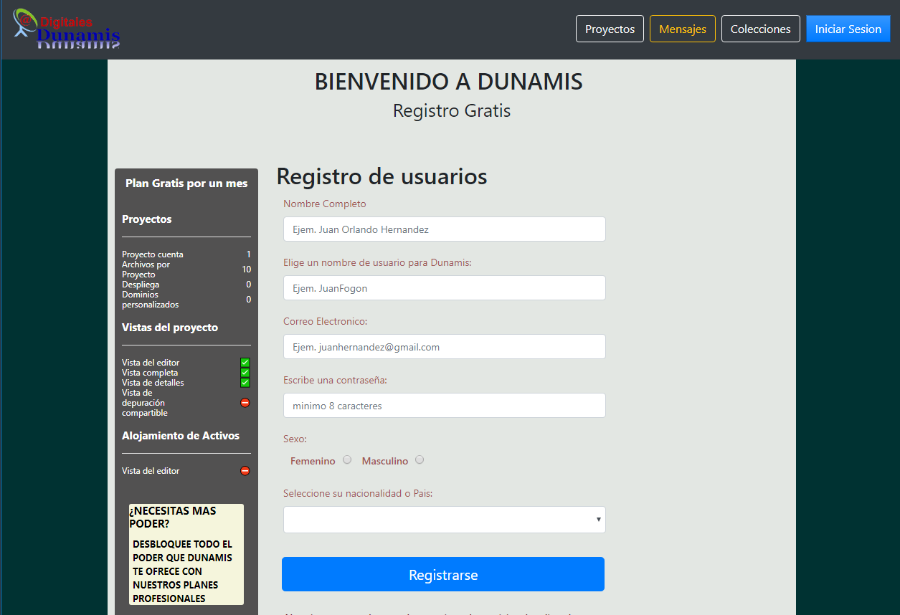

Llena toda la información que se te pida y cuando hagas click en registrarse ya estás listo para loguearte.

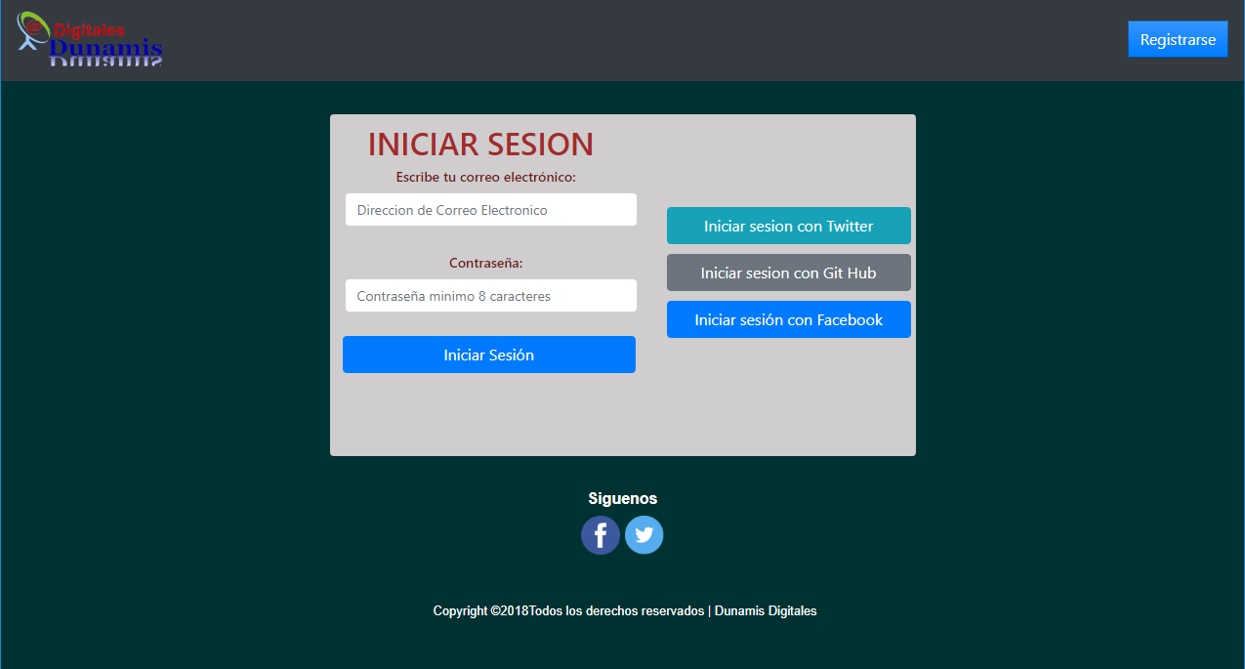

Ahora ingresa tu correo y tu contraseña que ingresaste cuando te registrarte si introduces mal un datote pedirá que ingreses los datos correctamente.

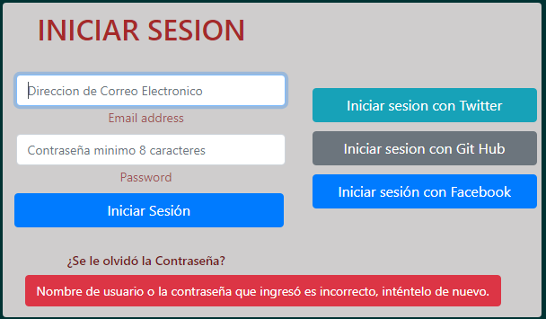

Cuando ya te hayas logueado te llevara a la pagina de Inicio de Sesión donde te mostrara los proyectos que ya se han hecho de algunos usuarios gratuitos y podrás ver tu perfil y poder crear proyectos, abrir proyectos y crear mensajes.

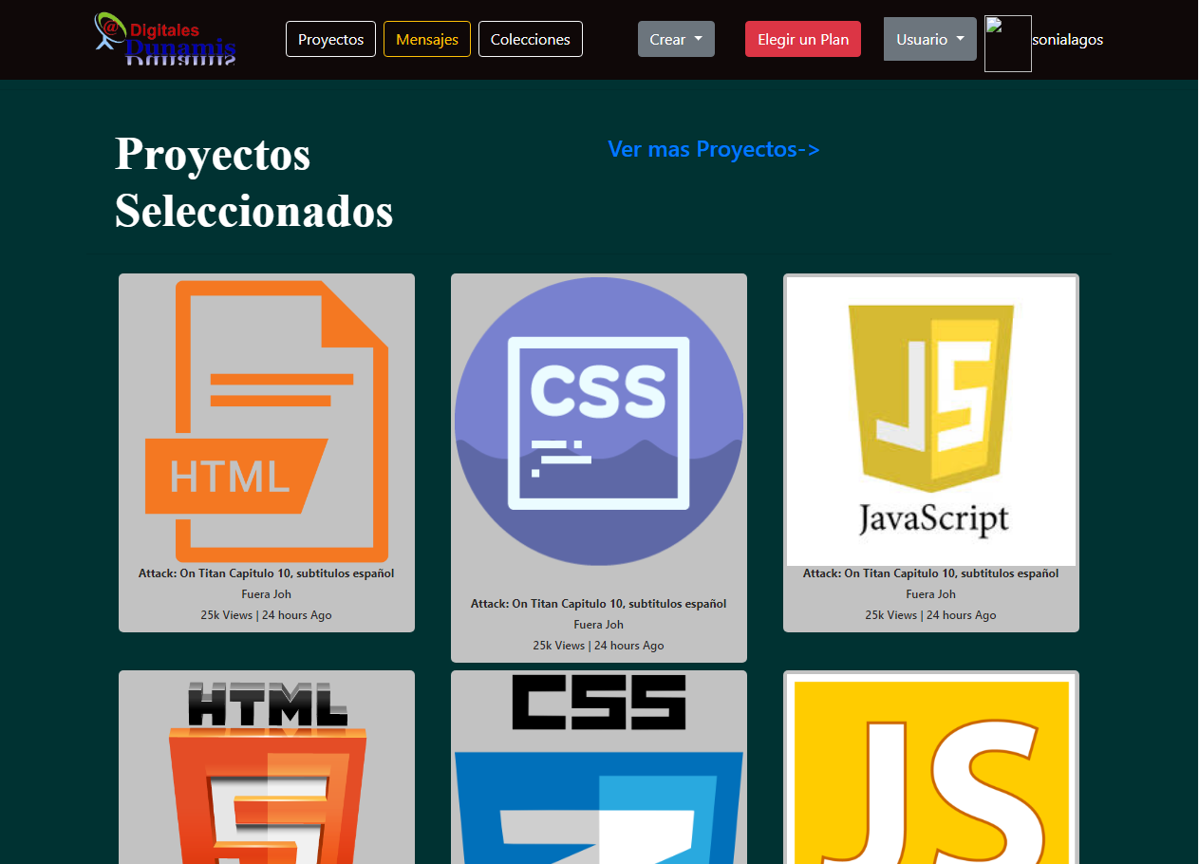

Podrás subir tu foto de perfil.

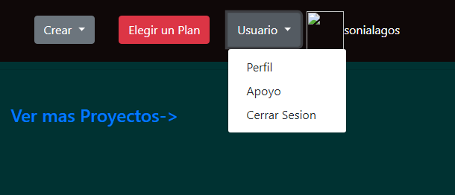

Al hacer click en Perfil te llevara a tu perfil podrás ver tu plan Gratuito.

**ACTUALIZAR TU PERFIL**

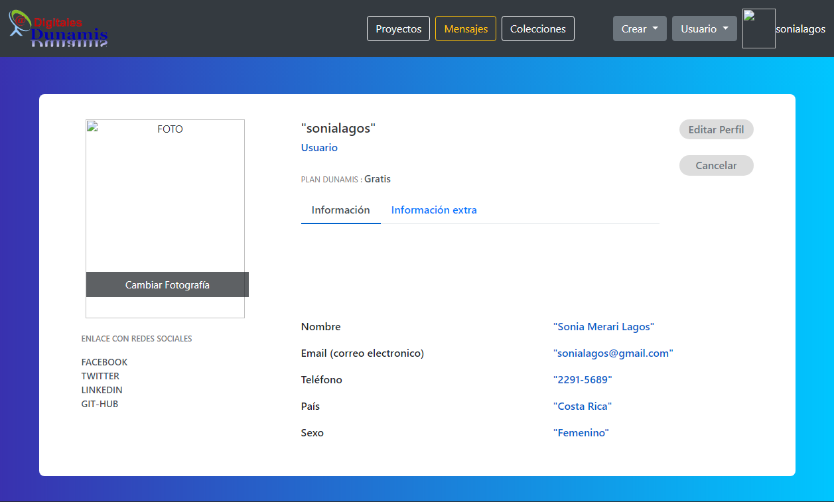

Aquí podrás ver toda la información de tu perfil y podrás subir una foto y escribir información extra de tu persona

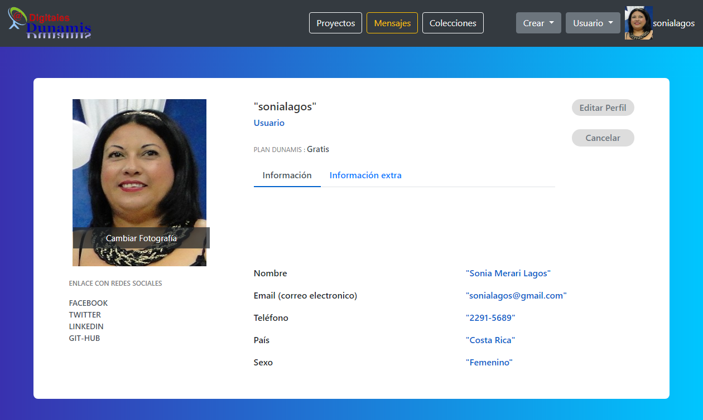

Al hacer clic en editar Perfil podrás editar tu perfil. Podrás colocar información extra de tu biografía y podrás colocar los enlaces de tus redes sociales y actualizar tus datos.

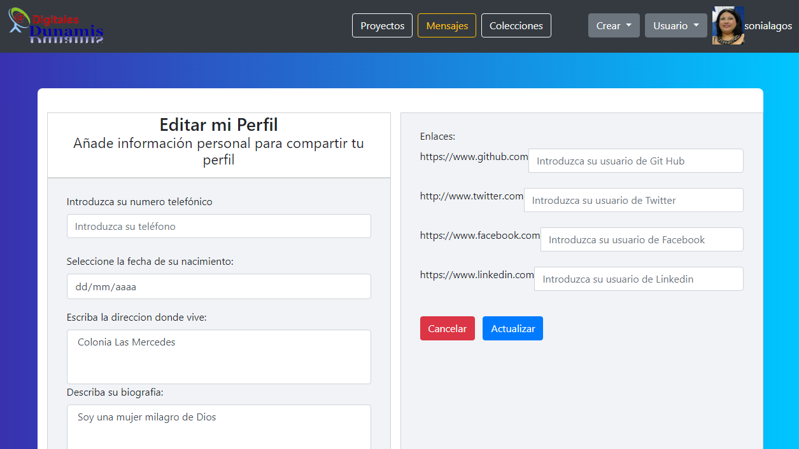

Al hacer click en actualizar te redireccionara a tu perfil de nuevo para que veas lo que has actualizado.

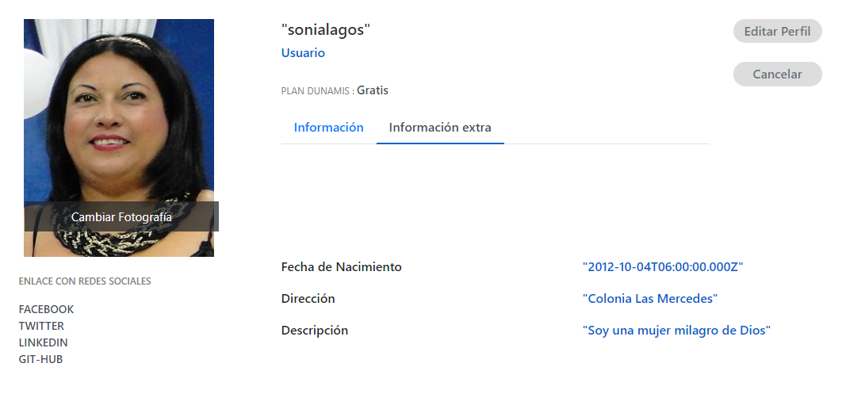

Al hacer clic en cancelar volverás a inicio de sesión y podrás empezar a crear tus propios proyectos.

**CREAR PROYECTOS**

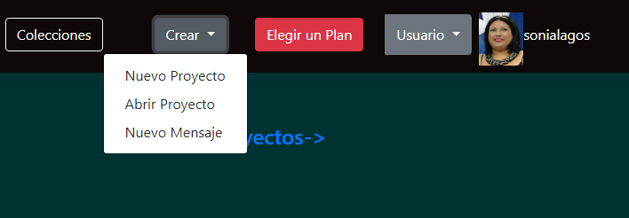

Al hacer click en nuevo proyecto te llevará a crear un nuevo proyecto.

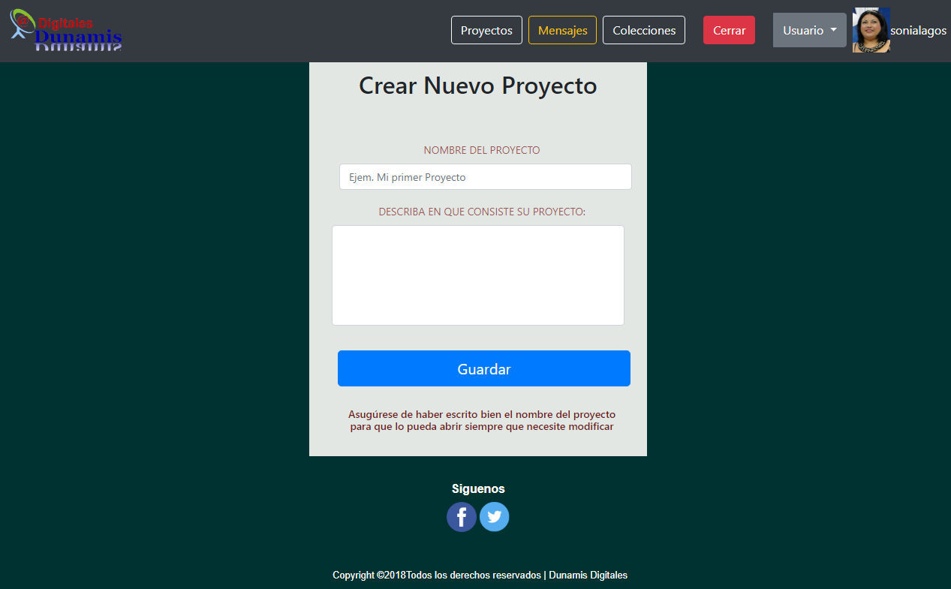

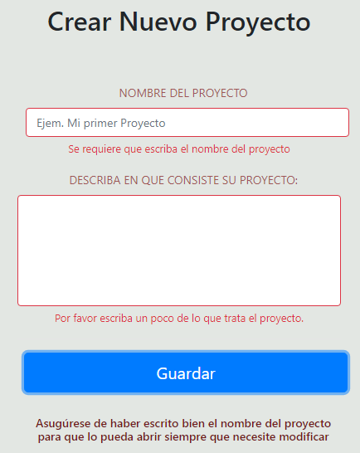

Colócale un nombre y una descripción, si te falta una de las dos te pedirá que es requerido que escribas bien el nombre y hagas una descripción.

Al hacer click en guardar te guarda correctamente el proyecto y te abre la aplicación para que empieces a programar.

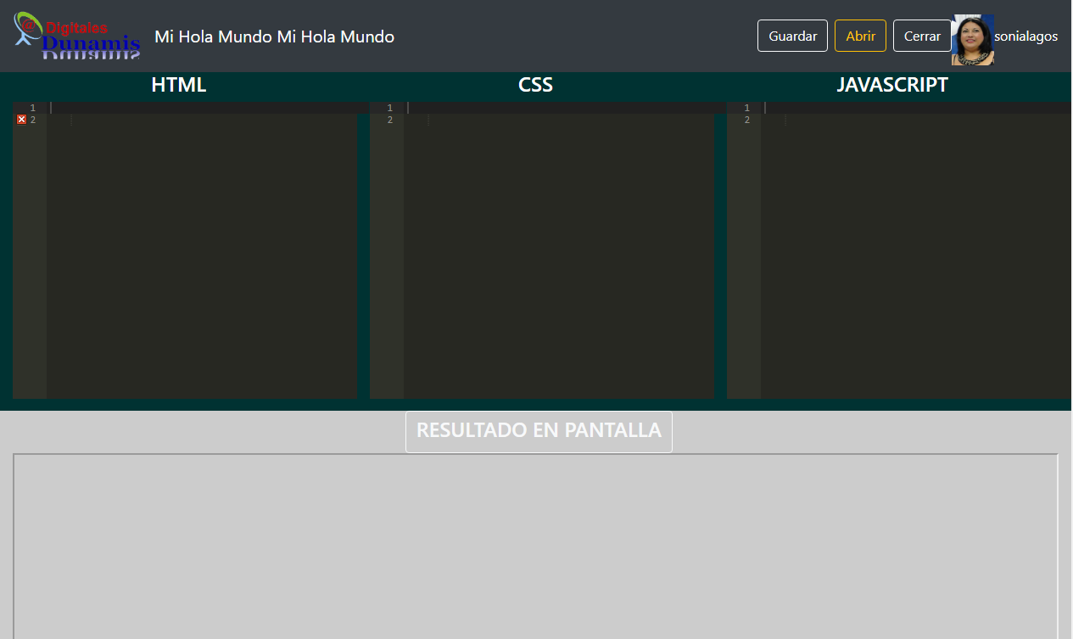

En el Html podras escribir código html.

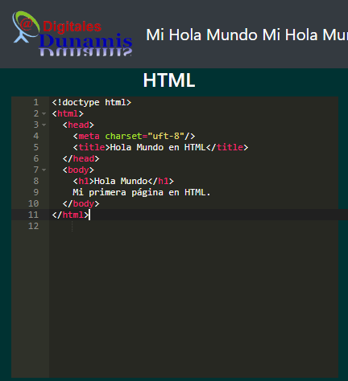

Podras colocarle estilos css

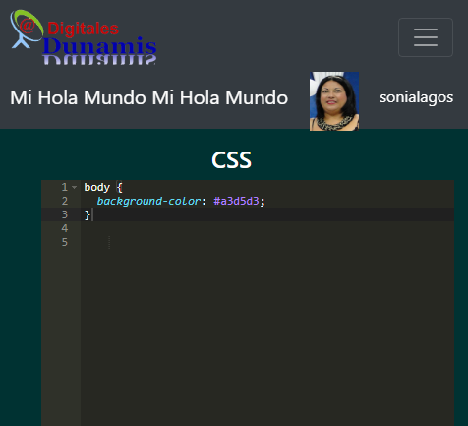

Podrás escribir código Javascript para que se vea más bonito.

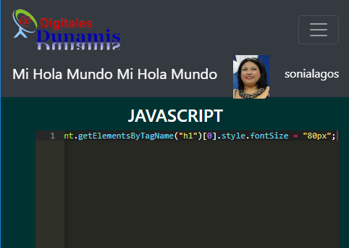

Podrás visualizar en pantalla lo que has programado.

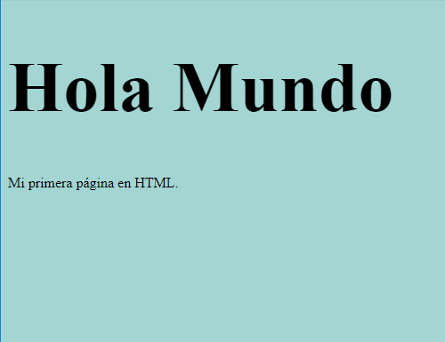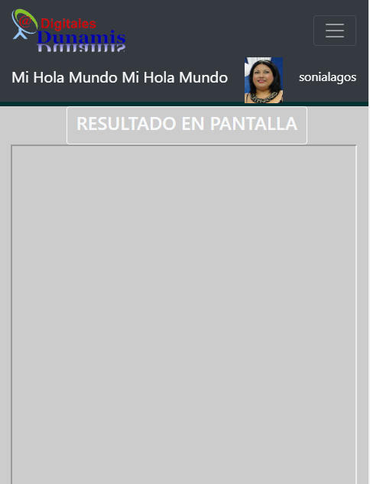

Luego podrás guardar el proyecto dando click en guardar.

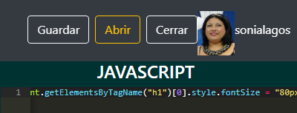

Luego cuando vuelvas a ingresar a la aplicación podrás volver a abrir tu proyecto.



Al darle click en abrir proyecto se te mostrará los proyectos que tu has creado.

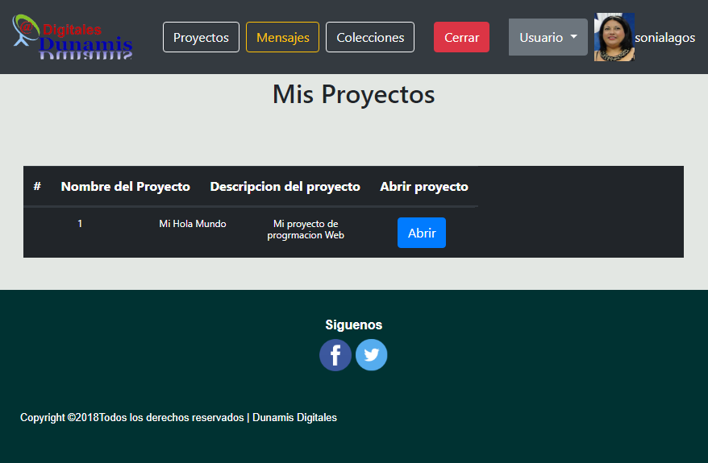

Allí seleccionas el proyecto que quieres abrir. Y te mostrará el proyecto que habías guardado.

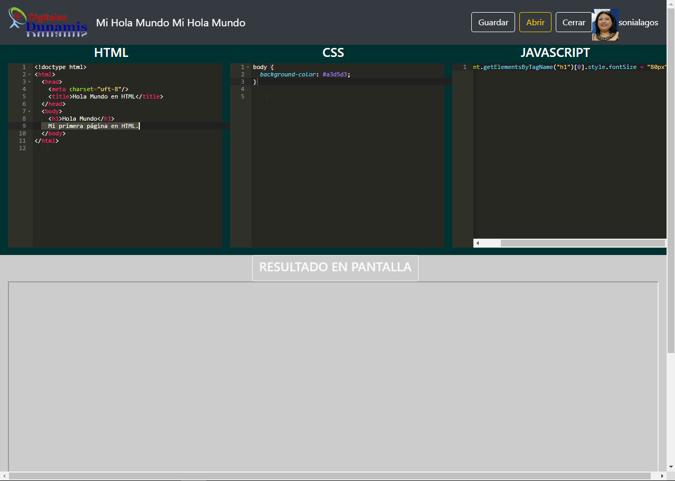

Ten en cuenta que la cantidad de proyectos a realizar en nuestra plataforma depende del tipo de plan que tu hayas seleccionado.

El de registro gratis solo te permite crear 1 proyecto. Si quieres hacer mas proyectos tienes que comprar uno de nuestros planes Dunamis.

**PLANES Y METODOS DE PAGO**

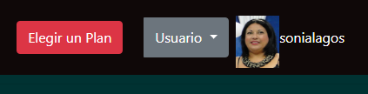

Al hacer click en elegir un Plan. Te mostrara los planes a elegir:

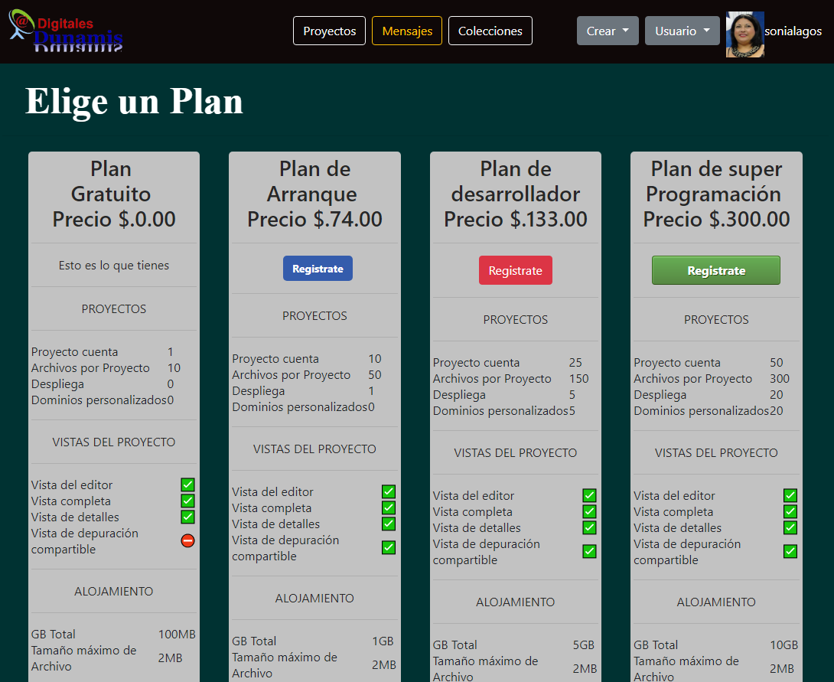

Allí podrás ver la cantidad de proyectos que puedes obtener con nuestros planes y demás privilegios.

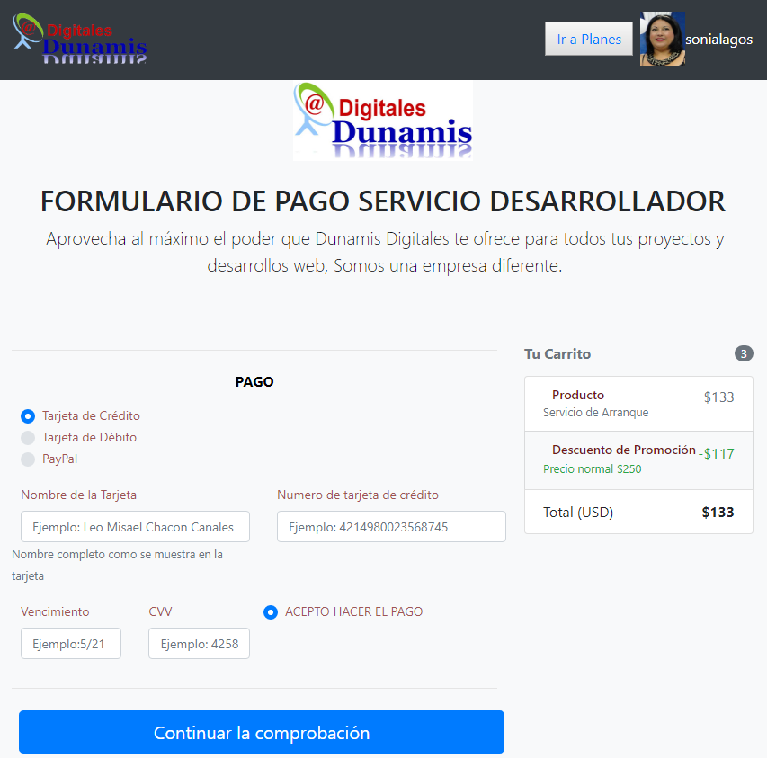Si eliges cualquiera te redireccionara al formulario de pago.

Si eliges comprar un plan debes llenar toda la información correctamente de lo contrario no te aceptara la validación de la tarjeta con el banco.

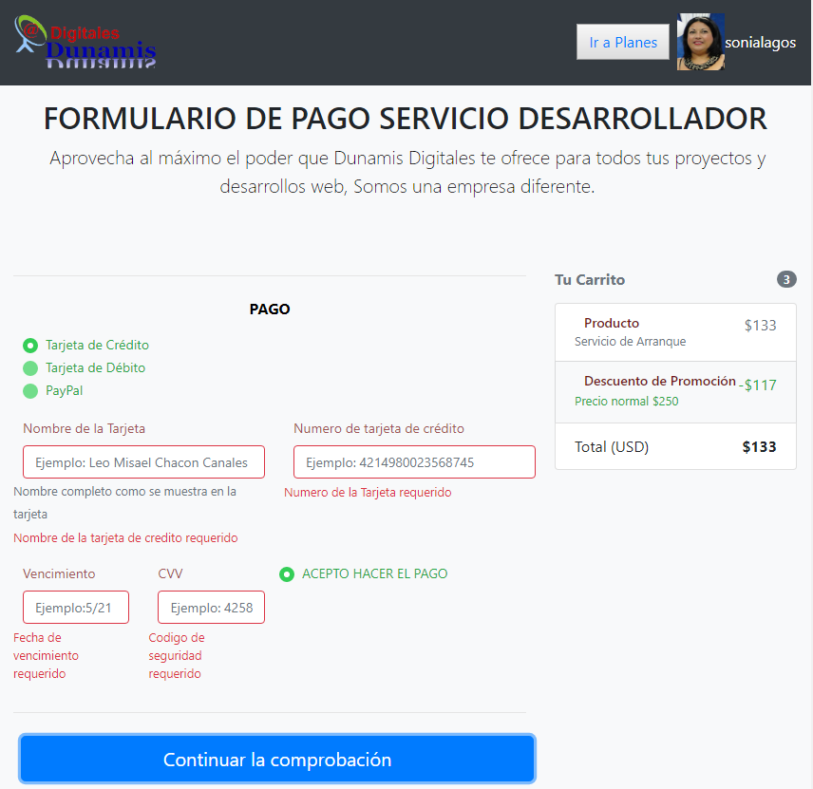

Al hacer el pago correspondiente tu podrás ver en tu perfil que ahora tienes el plan que has elegido en este caso de Desarrollador. 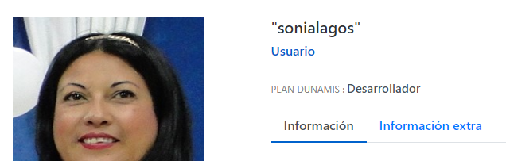

Así podrás disfrutar de poder hacer todos los proyectos que quieras. Y unirte a grupos para realizarlo.

Cuando excedas el limite de tus proyectos te mostrara un Aviso que tu plan ha llegado a su limite y necesitas adquirir otro plan.

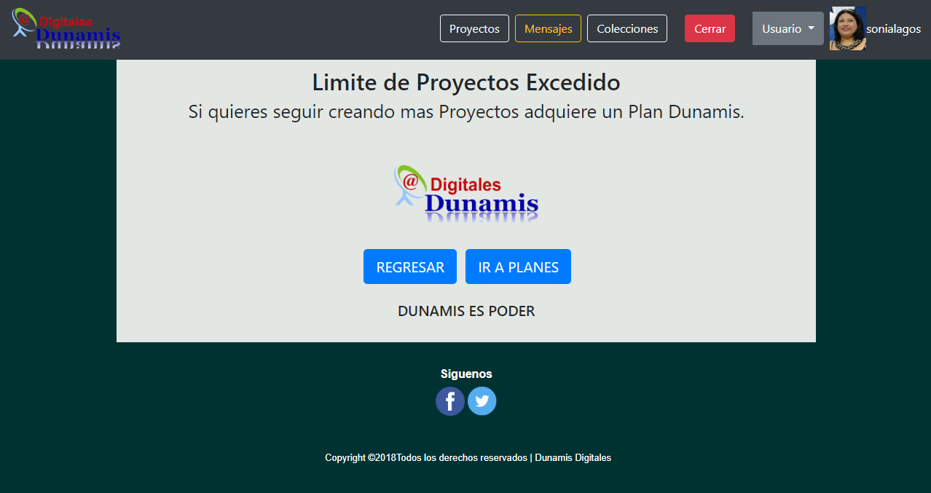



**COMPARTIR MENSAJES**

3. Con Dunamis tu podrás expresarte con tus proyectos al público la experiencia de usar Dunamis mandar Nuevos Mensajes para que otros los lean o ayudar a otros usuarios en la experiencia de Dunamis.

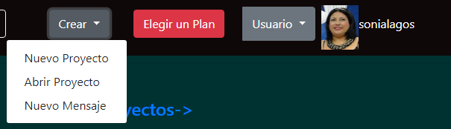

Al hacer click en crear nuevo Mensaje te aparecerá un formulario don de podrás escribir tu experiencia y compartirla.

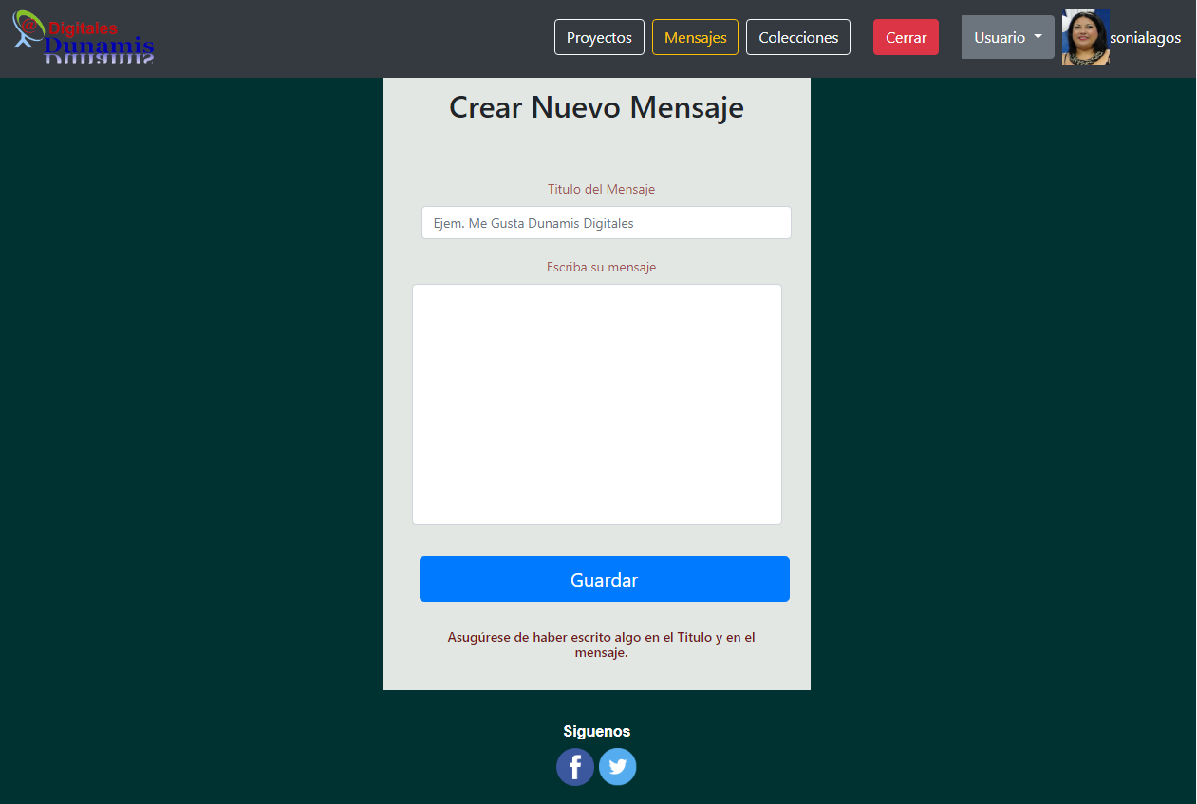

Estaremos trabajando para mejorar la experiencia con Dunamis

Gracias por usar nuestros productos y ser fiel contribuyente con nuestra plataforma WEB.



Todos los derechos reservados

Contáctanos: Colonia Villanueva Tegucigalpa Honduras

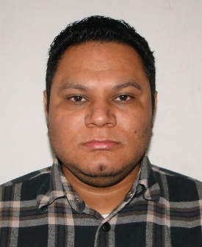Teléfono: 9906-2425

Correo Electrónico: [misaelchacon17@yahoo.es](mailto:misaelchacon17@yahoo.es)

Leo Misael Chacón Canales: Desarrollador Web

Universidad Nacional Autónoma de Honduras.